多功能智能仪表
(LCD显示)

使 用 手 册
Ver1.0

目 录
一、概述 1
二、技术参数 1
2.1辅助电源 1
2.2输入信号 1
三、 端子图及接线图 2
3.1端子图 2
3.2接线图 2
四、编程和使用 3
4.1按键定义 3
4.2显示屏说明 3
4.3页面显示画面 3
4.4编程操作 6
五、外形及开孔尺寸图 7

一、概述
多功能智能仪表采用现代数字信号处理芯片，能够精确稳定地测量电网中的所有常用电力参数：电流、电压、功率、频率、功率因数，四象限电能等参数，具有精度高、稳定性好、抗震动等优点，可直接替代原有指针式仪表。作为一种先进的智能化、数字化的电网前端采集单元，已广泛应用于各种变电自动化、配电网自动化、小区电力监控、工业自动化、智能楼宇中，具有安装方便、接线简单、维护方便，工程量小、现场可编程设置输入参数、能够完成与工业控制计算机通讯软件的组网通信。

二、技术参数
性能 | 参数
输入测量显示 | 电压 | 额定值 | AC100V/400V
 |  | 过负荷 | 1.2倍额定值（连续）; 2倍额定值/1 秒
 |  | 功率 | <0.4VA(每相)
 |  | 精度 | RMS测量，精度等级0.5级
 | 电流 | 额定值 | AC 1A/5A
 |  | 过负荷 | 1.2 倍额定值（连续）; 10倍额定值/1 秒
 |  | 功率 | <0.2VA（每相）
 |  | 精度 | RMS测量，精度等级0.5级
 | 四象限电能 | 精度 | 有功1.0级，无功2.0级
电源 | 工作范围 |  | AC85~265V/DC100~370V
 | 功耗 |  | ≤5VA
通讯 | 数字接口 |  | RS485接口，Modbus-RTU协议
输出 | 脉冲输出 |  | 有功脉冲常数：5000imp/KWH
扩展功能 | 开关量输入 |  | 2路
环境 | 工作环境 |  | -10～+55℃
 | 储存环境 |  | -20～+75℃
 | 相对湿度 |  | 5%～95%，不结露
 | 海拔高度 |  | ≤2000m
安全 | 耐压 |  | 输入/电源>2kV/1min，输入/输出>2kV/1min，电源/输出>1.5kV/1min(50Hz)
 | 绝缘 |  | 输入、输出、电源对机壳>100MΩ

2.1辅助电源
仪表具备通用的(AC/DC)电源输入接口，若不作特殊声明，提供的是AC220V电源接口的标准产品，请保证所提供的电源适用于该系列的产品，以防止损坏产品。
注：采用交流供电时，建议在火线一侧安装1A保险丝。

2.2输入信号
2.2.1 电压输入：输入电压应不高于产品的额定输入电压，否则应考虑使用PT，在电压输入端须安装1A保险丝。
2.2.2 电流输入：标准额定输入电流为5A，大于5A的情况应使用外部CT。如果使用的CT上连有其它仪表，接线应采用串接方式，去除产品的电流输入连线之前，一定要先断开CT一次回路或者短接二次回路。建议使用接线排，不要直接接CT，以便拆装。
2.2.3 要确保输入电压、电流相对应，顺序一致，方向一致；否则会出现数值和符号错误！

三、 端子图及接线图

3.1端子图
带2路开关量输入 不带开关量输入

3.2接线图
三相四线电压直接输入，电流经CT输入接线图（3P4L） | 三相四线电压经PT输入，电流经CT输入接线图（3P4L）
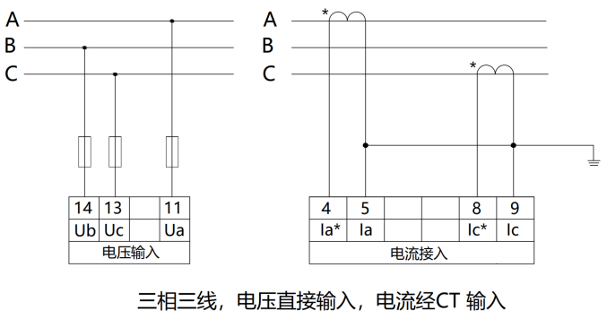
三相三线电压直接输入，电流经CT输入接线图（3P3L） | 三相三线电压经PT输入，电流经CT输入接线图（3P3L）
工作电源接线图 | 通讯接线图

四、编程和使用

4.1按键定义
回车键：确认及数字移位键。
菜单键：用于编程进入、返回上级菜单及退出功能键。
向右键：菜单切换键，修改数据时此键为数字加键（从0-9循环）。
向左键：菜单切换键，修改数据时此键为数字减键 （从0-9循环）。

4.2显示屏说明
序号 | 显示内容 | 功能描述
1 | 数据显示8字 | 显示三相电压、三相电流，有功功率、无功功率、视在功率、频率、功率因数、四象限电能、开关量输入状态
2 | 单位符号 | 电压：V、KV、MV，电流：A、KA、MA，频率：Hz，功率因数：COSф，有功功率：W，无功功率：Var，视在功率：VA，电能：KWh
3 |  | 表示通讯

4.3页面显示画面
页 面 | 内 容 | 说 明
第一页面 |  | 分别显示Ua、Ub、Uc三相电压，一次电压即输入电压*设置PT变比值；设置为三相三线时，只显示线电压。三相四线在该页面时，按“ ”键，切换为线电压显示；
第二页面 |  | 分别显示Ia、Ib、Ic三相电流，一次电流即输入电流*设置CT变比值；
第三页面 |  | 三相总有功功率
第四页面 |  | 三相总功率因数
第五页面 |  | 三相总无功功率
第六页面 |  | 三相总视在功率
第七页面 |  | 频率
第八页面 |  | 分相有功功率
第九页面 |  | 分相功率因数
第十页面 |  | 分相无功功率
第十一页面 |  | 分相视在功率
第十二页面 |  | 正向有功电能
第十三页面 |  | 反向有功电能
第十四页面 |  | 正向无功电能
第十五页面 |  | 反向无功电能
第十六页面 |  | 开关量输入：“0”为分，“1”为合。从左往右分别为第1路和第2路
说明：以上显示画面如有区别，最终以实物为准。

4.4编程操作
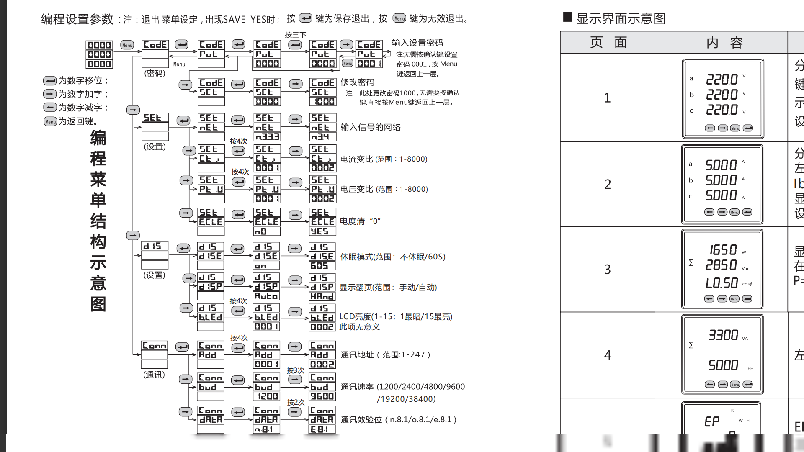

五、外形及开孔尺寸图

产品尺寸图 开孔尺寸图
产品外形 | L*H（mm） | N(含端子) | 开孔尺寸S*Y（mm）
72 | 72*72 | 50 | 68*68
80 | 80*80 | 50 | 76*76
96 | 96*96 | 50 | 91*91
安装步骤：1）将侧面的安装卡件从仪表上取下；2）在安装处开一个对应开孔尺寸的孔；
3）将仪表嵌入孔内，从后面重新把安装卡件安装在仪表上，扣紧即可；

